**Акция «День без автомобиля»**

**В целях привлечения внимания общественности к проблеме загрязнения атмосферного воздуха выбросами от транспорта 22 сентября** в Республике Беларусь ежегодно проводится акция «**День без автомобиля»**. Проходит она под лозунгом «**Беларусь за чистый воздух**».

22 сентября 2025 года в Чериковском районе также запланированы мероприятия, приуроченные к данной акции - тематические конкурсы и выставки детских рисунков, велосоревнование среди учащихся, агитационные мероприятия с целью популяризации пешего и велосипедного способов передвижения, использования иных средств персональной мобильности, а такжегородской велопробег, который уже становится традиционным элементом этого дня в нашем городе.

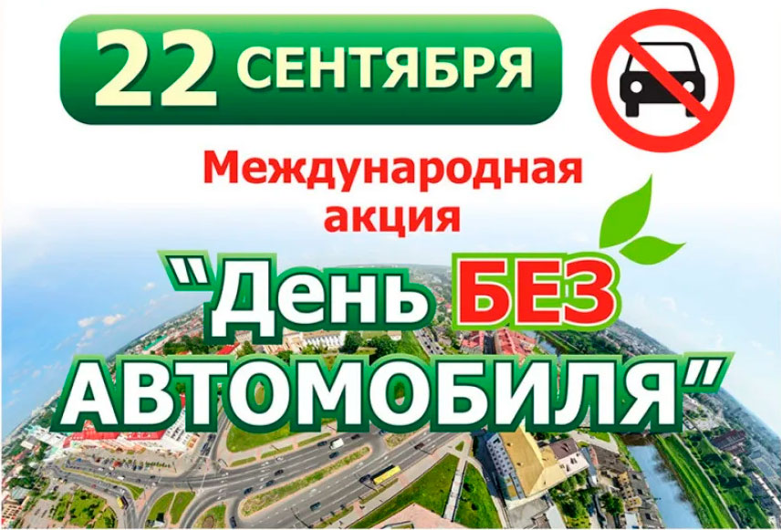

22 сентября 2025 года предлагаем всем жителям города и района отказаться от использования потребляющих топливо личных транспортных средств и приглашаем присоединиться к участию в мероприятиях, приуроченных к акции «День без автомобиля».